Илюха умеет отвечать на:
- Посылание нахуй(отвечает фоткой)
- Обзывание пидором
- Приветствие
- Предложение пойти в зал(может еще фотку скинуть)
- Запрос по персонажу ‘Серега’
- Просьбу кинуть мем
- слово “Нет”
- слово ‘кореш’
- слово ‘залутал’
- ноера и все что с ним связано(90% текст, 10% фото или видео)
- Слово ‘wegym’
- Слово ‘Мак’ - миниигра
- Слово ‘Ноер’ и все, что с ним связано(Грачев, Феруз и т.д.)
- Слово ‘Тиндер’ – ищем бабу

Если илюха не понимает, но в месседже юзера есть знак “?”, то он кидает свою фотку

Если илюха вообще не понимает, то отвечает рандомной фразой, что он не понял
Есть обычные фразы, есть подсказка по слову “валына”, что Илюха умет делать, есть сюжетный квест по слову “WeGym”.

Wegym квест
Есть 1 – 2 варианта ответа на каждый сценарий в сюжете. При выборе некоторых ‘верных’ ответов открывается ответвление от основного сюжета. 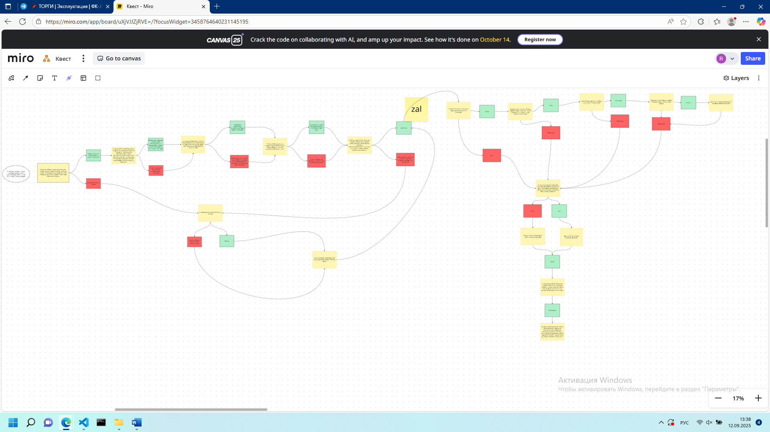

Квест - Miro

Функционал Сереги
Если написать илюхе про серегу, он с вероятностью 60% ответит текстом(к половине фраз он приложит фото/видео из ‘папки ‘seryoga_cringe’’), с вероятность 40% скинет фотку/видео без текста из общей папки ‘seryoga’

